**软件设计技术**

**面向对象设计技术**

1.整个应用基于面向对象设计思想实现，而非结构化编程技术。

2.在扫描、计算中的代码均应用面向对象设计理念。

**安卓开发技术：**

1.安卓手机端开发技术十分成熟，在国内使用十分普遍，记账宝软件使用安卓开发可以适应国内大部分的手机用户。

2.Android开发平台是开源的，开源软件的资源较多、教程丰富，方便开发，比较有灵活性。

#### MVC设计模式

软件后台使用的是J2EE的Jersey + Spring + Hibernate （简称JSH） 框架，搭建在eclipse的Maven项目上，好处是Maven方便管理控制依赖包和版本。

整个Server的类图如下：

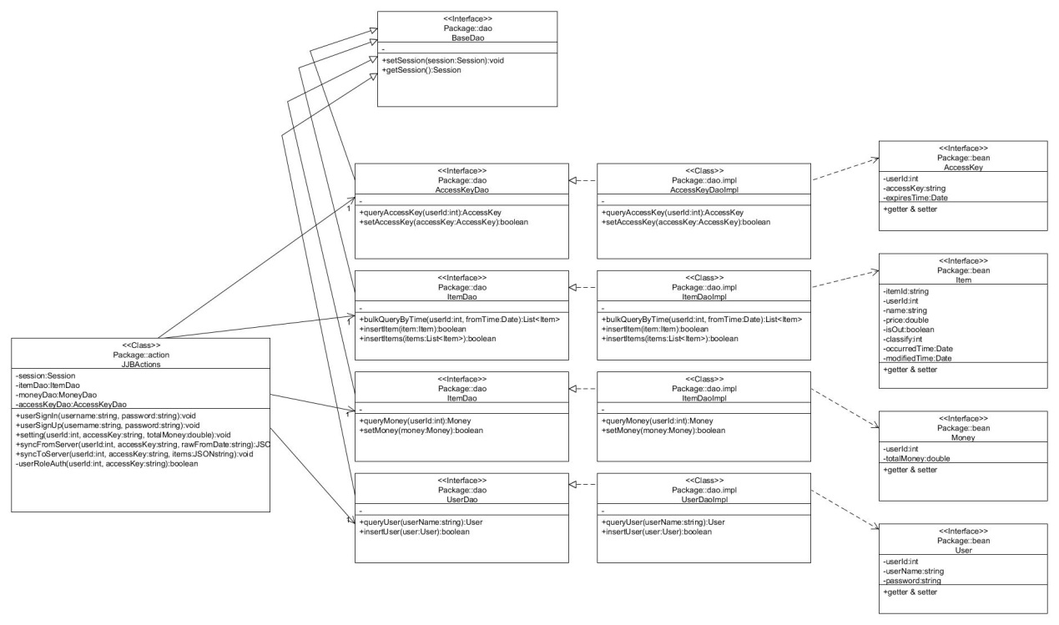

MVC模式清晰，分工明确。

架构图如下：

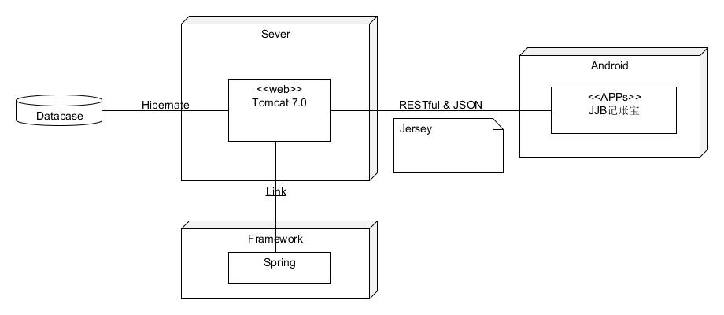

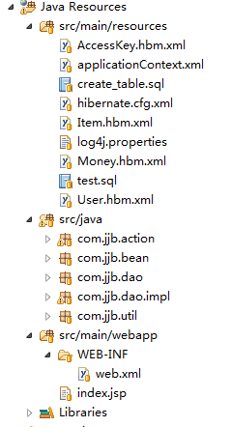

选择JSH这个企业级的服务器框架作为后台是因为其扩展性好，往后用户量增加的时候能很好的支持。

#### Spring的依赖注入和控制反转

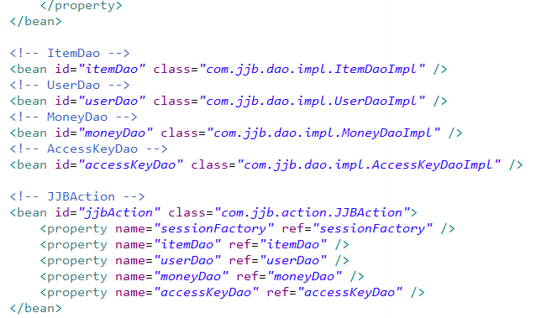

Spring的依赖注入可以在整个项目启动的时候，通过Spring的BeanFactory创建这些Bean，这样做的好处是这些依赖的实现发生变化的时候，不需要修改bean类，而只需修改Spring的配置文件。这同时实现了控制反转，把传统意义上的有程序代码直接控制，转换到由容器控制程序。

#### 接口模式

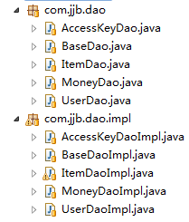

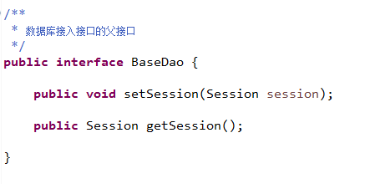

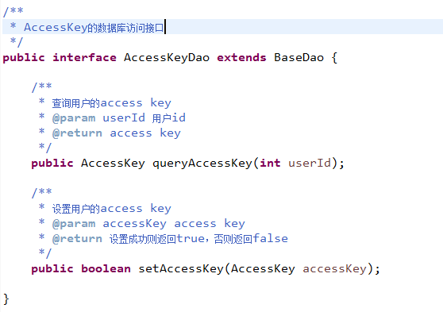

接口模式可以在设计中非常方便地应对类内容的改变，是面向对象的一个体现。假如当我要另外实现一个AccessKeyDao1，可以直接在代码中以AccessKeyDao为参数修改为AccessKeyDao1即可，无需修改其他代码，保持代码的低耦合性。

#### Hibernate的数据库持久化

Hibernate封装了JDBC，在数据库层面上能更好的适配各式各样的数据库。只需要修改hibernate.cfg.xml

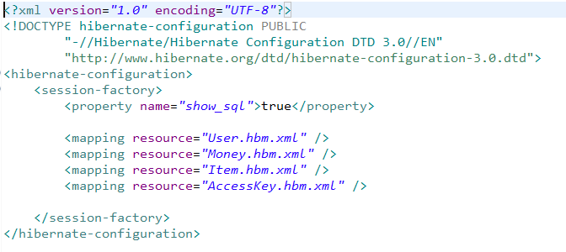

把数据库的表绑定到了JAVA里面的每一个对应的Bean，操作Bean的时候能同时更新数据库。非常方便，而且能适配不同数据库上的不同sql语句。

配合Spring实现Hibernate的适配。

